2017—2018汕头年东厦中学期期中考试地理模拟试题【word版含答案】
由于版式的问题，试题可能会出现乱码的现象，为了方便您的阅读请点击全屏查看
第一卷 单项选择题45道，共90分
1．有关我国地理位置的叙述，错误的是()
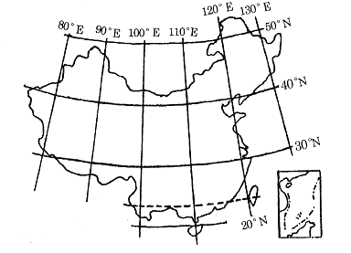
A．位于东半球，北半球
B．大部分位于北温带，少部分位于热带，没有寒带
C．位于亚洲西部，太平洋东岸
D．从亚洲地理分区来讲，中国属于东亚地区
2．我国领土最南端位于()
A．黑龙江与乌苏里江主航道中心线的相交处
B．黑龙江省漠河以北的黑龙江主航道的中心线上
C．新疆的帕米尔高原
D．南海诸岛的曾母暗沙[
3．我国面积最大的岛屿是（ ）
A．海南岛 B．台湾岛 C．崇明岛 D．钓鱼岛
4.在我国边疆省区中，邻国最多的是（ ）
A.云南省B.新疆维吾尔自治区 C.西藏自治区 D.黑龙江省
5.关于下图的说法错误的是（）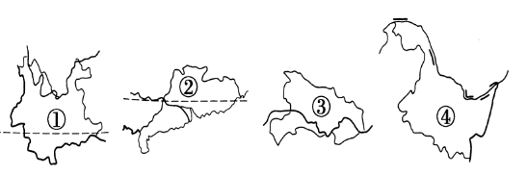
①是黑龙江省，省会是昆明 B、②是粤菜的正宗来源地
C.我国最长的河流长江经过③省区 D.④省区位于我国面积最大的东北平原
6．我国濒临的海洋，从北到南依次是（ ）
A．渤海、黄海、东海、南海 B． 黄海、渤海、南海、东海
C．东海、黄海、渤海、南海 D． 南海、东海、黄海、渤海
中新网10月9日电日前，钓鱼岛问题导致日中关系连日来持续紧张，这也直接拖累了日本经济。国际媒体称日本如不尽快解决这一问题，将会受到更大伤害。全国各地的几位网友议论纷纷，他们谈论了许多话题，
请完成7-8题。
7.读右图，下列关于中国疆域的说法错误的是（ ）
A.小畅:钓鱼岛及其附属岛屿自古以来就是中国的神圣领土
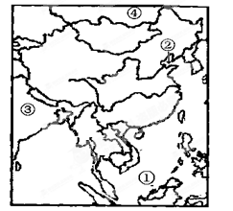
B.小悦:我国是一个海陆兼备的国家
C.小蓝:②是我国的内海——渤海
D.小可:③是我国的邻国中面积最大的国家
8.家住北京的小可说他们一般在北京时间六点起床，新疆乌鲁木齐的阿依古丽说那时他们还在睡觉，他们大概在北京时间十点起床，这是为什么（ ）
A．我国纬度跨度大 B．学校制度不同
C．我国经度跨度大 D．我国地形复杂多样
9．当黑龙江还是冰天雪地时，海南岛却是农忙时节，造成这种差异的主要原因是()
A．我国所处纬度高B．我国纬度跨度大C．离海远近不同D．地形起伏大
10．我国三级行政区划指的是（ ）
A．省、县、镇 B．省、自治区、直辖市
C．省、地、市 D．国家、首都、省
11.属于直辖市的是（ ）
A.北京、武汉 B.天津、深圳 C.广州、武汉D.天津、重庆
12．“十一”黄金周期间，小王同学在街头看到一辆车牌号为“鲁A23333”的旅游大巴车，这辆大巴车来自()
A．河南省 B．山东省 C．安徽省 D．山西省
13．第四十一界世博会的举办地是在我国的上海市，它的简称是（ ）
A．京 B．沪 C．苏 D．浙
14．下列是广东省的是（ ）
A．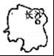 B．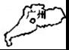 C．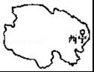 D．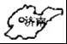
15．北回归线穿过我国的省区有( )
A．台湾、福建、广东、西藏 B．云南、贵州、广西、广东
C．台湾、海南、广东、广西 D．台湾、广东、广西、云南
寒假，小明到北京姑姑家过了一个愉快的春节，请回答16-17题
16．小明与表哥在北京的某大超市里，发现了汕头产的水果，该水果是( )
A．哈密瓜 B．苹果 C．水蜜桃 D．荔枝
17．小明在北京期间向亲友们展示了汕头的北回归线标志塔图片，下面有四幅图，其中属于是汕头北回归线标志塔图片的是( )
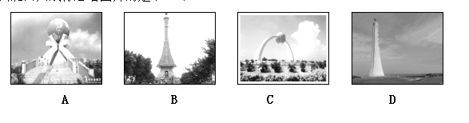
18．我国人口最少的省级行政区简称是（ ）
A．桂 B．粤 C．新 D．澳
19.读我国2000年到2010年人口数据变化，有关叙述正确的是（ ）
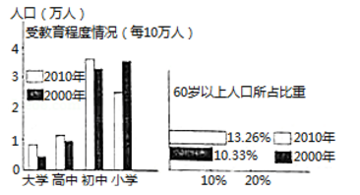
A． 10～15岁人口比重最大 B.人口老龄化问题缓解 [来源:学+科+网]
C．国民文化素质提高 D．人口总量开始减少
20．我国人口的突出特点（ ）
A．人口基数小，人口增长慢 B．人口基数小，人口增长快
C．人口基数大，人口增长快 D．人口基数大，人口增长慢
21．我国各民族的分布具有什么的特点？（）
A．大聚居、小散居、交错杂居 [来源:学,科,网Z,X,X,K]
B．各民族均匀分布
C．大散居、小聚居、交错杂居
D．大集中、小分散
22．下列风俗习惯或文化传统中，体现蒙古族人文特色的是（）
A．那达慕节 B．泼水节 C．元宵节 D．火把节
“人民币上学地理”，依第五套人民币50元纸币上所显示的景观，完成23—24题：
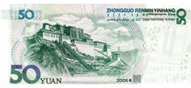
23．50元人民币上所显示的景观分别是 ( )
A．八达岭长城B．敦煌莫高窟C．天安门 D．布达拉宫
24．图示景观分布地区的主要少数民族分别是 （）
A．藏族 B．维吾尔族 C．回族 D．蒙古族
25．“天苍苍，野茫茫，风吹草低见牛羊”的景观是指( )
A．黄土高原 B．华北平原 C．四川盆地 D．内蒙古高原
26．山脉是地形的骨架．对图①～④处地形区的判断，正确的是（ ）
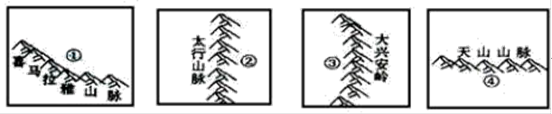
①黄土高原 B．②为东北平原
C．③为青藏高原 D．④为塔里木盆地

27．“千沟万壑，支离破碎”描述的是我国某个高原的地表特征，它是（ ）
A．青藏高原 B．黄土高原
C．内蒙古高原 D．云贵高原

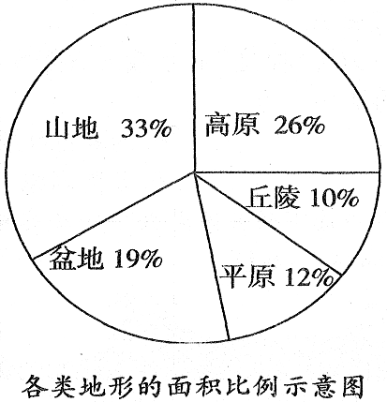
读我国各类地形面积比例图，回答28-29题。
从右图中可以看出我国地形的特点是 （ ）
单一性的地形，以高原、山地为主
B.地形多种多样，以高原、 山地为主
C.地势西高东低，呈阶梯分布
D.种类齐全，各类地形分布均匀

下列对我国地形的叙述，不正确的是 （ ）
我国地形以高原、山地为主，在发展经济中，要注重发展山区经济
B.我国种植业主要分布在平原中，而我国平原比例较小，所以，我们要注意保护耕地
C. 我国四大盆地都是人口密集，经济发达地区
D.我国地形多种多样，为发展多种经济提供条件

30.有“世界屋脊”之称的是()
A,珠穆朗玛峰 B.黄土高原 C.巴颜喀拉山 D.青藏高原

31.下列四幅图中表示武夷山的是( )
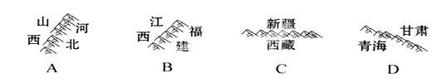
32．班上有四位同学各自画出一幅我国地势特点示意图，如下所示．其中比较符合实际的是()
A．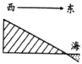 B．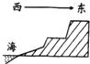 C．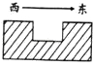 D．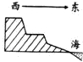
33．我国山区面积广大，下列关于如何实现山区社会、经济和生态可持续发展的叙述，错误的是（ ）
A．山区风景秀丽，开发生态旅游
B．砍伐与抚育更新相结合，大力发展林业
C．大力发展木材加工业，以满足市场需要
D．山区急流水能丰富，积极建设小水电站
读右图中甲乙丙丁四条路线所经过的地区，
回答34－36题：
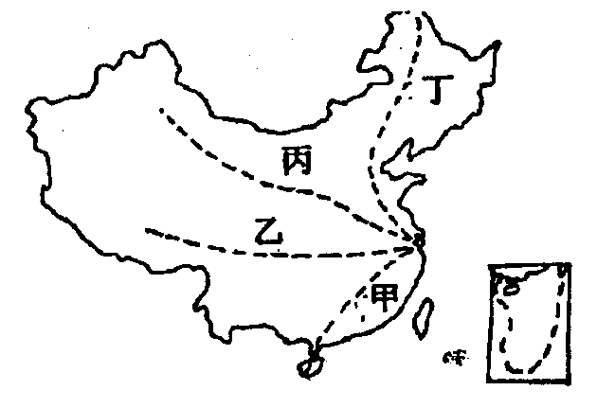
34.能明显经过我国地势三级阶梯的路线是()
A．甲路线B．乙路线 C．丙路线 D．丁路线
35.能到达我国面积最大的省级行政区，也是维吾尔族最大聚居区的路线是（ ）
A．甲路线 B．乙路线 C．丙路线 D．丁路线
36.能到达有着“天涯海角”之称的省区的路线是 （ ）
A．甲路线 B．乙路线C．丙路线 D．丁路线
读我国山脉、地形图，回答37—39题。
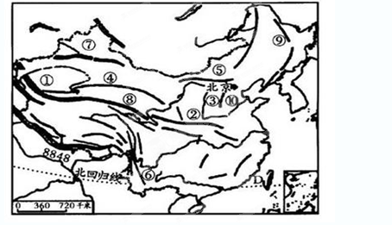
构成我国地形的骨架是（ ）
A.河流B. 盆地 C.铁路D.山脉

38. ①地形区是我国最大的盆地（ ）
A.四川盆地 B. 准噶尔盆地 C.塔里木盆地D.柴达木盆地

39.下列地形区与其特征搭配正确的是 （ ）
A.云贵高原——“天苍苍，野茫茫，风吹草低见牛羊”
B.内蒙古高原——地面平坦，一望无际，水草丰茂
C.黄土高原——牧草如茵，山巅白雪，冰川广布
D.青藏高原——崎岖不平，农田多为重重叠叠的梯田

40．我国气候主要特征是()
A．气候复杂多样，多灾害性天气B．气候复杂多样，季风气候显著
C．气候复杂多样，海洋性显著D．气候复杂多样，动植物种类丰富

41.下列关于我国气温和降水的叙述，正确的是 （ ）
①冬季我国南北方普遍低温，差别不大 ②夏季我国大多数地区普遍高温
③年降水量分布的总趋势是从东南沿海向西北内陆递减 ④我国各地年降水量差别不大
①② B.①③ C.②③ D.③④

42.2016年春夏以来，我国南方部分地区的持续暴雨在山区容易引发的地质灾害是（ ）
台风、洪涝 B.火山、地震 C.雾霾、沙尘暴 D.滑坡、泥石流

43.“它是我国一条重要的地理分界线，与800mm年等降水量线、一月0℃等温线经过的地区大致相当。”这条地理分界线是 （ ）
A.黑河、腾冲 B.秦岭、淮河 C.天山 D.大兴安岭、太行山

44.关于我们的家乡汕头，下列说法正确的是( )
A.属于湿润地区 B.位于热带季风区区
C.农作物一年一熟 D.位于长江中下游平原

45.诗歌和谚语往往蕴含着丰富的地理知识，对下列诗歌和谚语的解读不正确的是（ ）
A“早穿皮袄午穿纱，围着火炉吃西瓜”反映了温带大陆性气候气温年较差大
B“人间四月芳菲尽，山寺桃花始盛开”反映了山地气候的垂直变化
C“夜来风雨声，花落知多少”描述的天气的特征
D“黄梅时节家家雨，青草池塘处处蛙”反映了长江中下游地区的梅雨天气

2017—2018汕头年东厦中学期期中考试地理模拟试题答案
班级： 姓名： 座号：

第一卷 | 第二卷 | 总分
第二卷 综合题10分
读图，回答下列问题．
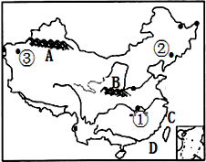

（1）写出山脉名称：A；B．
（2）填注海域名称：D。
（3）②地与③地相比，日出时刻较早的是。
（4）我国的陆地面积约 万平方千米。

初二地理试卷答案
一．选择题（请将答案填在下面的答题表中，每题2分，共90分）
题号 | 1 | 2 | 3 | 4 | 5 | 6 | 7 | 8 | 9 | 10 | 11 | 12 | 13 | 14 | 15
答案 | C | D | B | B | A | A | D | C | B | D | D | B | B | B | D
题号 | 16 | 17 | 18 | 19 | 20 | 21 | 22 | 23 | 24 | 25 | 26 | 27 | 28 | 29 | 30
答案 | D | A | D | C | C | C | A | D | A | D | D | B | B | C | A
题号 | 31 | 32 | 33 | 34 | 35 | 36 | 37 | 38 | 39 | 40 | 41 | 42 | 43 | 44 | 45
答案 | B | D | C | B[ | C | A | D | C | B | B | C | D | B | A | A

第Ⅱ卷(满分10分)
（1）写出山脉名称：A天山；B秦岭．
（2）填注海域名称：D南海。
（3）②地与③地相比，日出时刻较早的是②。
（4）我国的陆地面积约 960万平方千米。

